NỘI DUNG GHI BÀI MÔN GDCD TUẦN 28
KHỐI 7
Bài 17 : Nước cộng hòa xã hội chủ nghĩa Việt Nam
1. Đặt vấn đề : Sgk
2. Nội dung bài học
* Bản chất:
Nhà nước CHXHCN Việt Nam là nhà nước pháp quyền xã hội chủ nghĩa của nhân dân, do nhân dân và vì nhân dân”.
Nhà nước CHXHCN Việt Nam do Đảng cộng sản Việt Nam lãnh đạo.
* Bộ máy nhà nước:
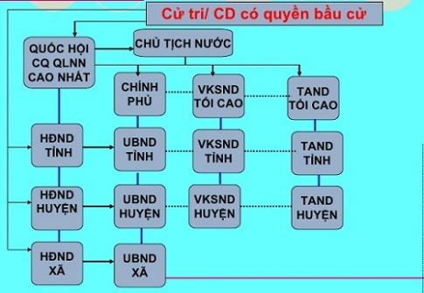

* Vai trò nhà nước:
Đảm bảo và không ngừng phát huy quyền làm chủ của nhân dân
Nâng cao đời sống ấm no, tự do, hạnh phúc của nhân dân.
Bảo vệ tổ quốc, xây dựng đất nước giàu mạnh.
* Trách nhiệm công dân:
Giám sát góp ý vào hoạt động của các đại biểu và các cơ quan đại diện do mình bầu ra.
Thực hiện tốt chính sách, pháp luật của nhà nước.
Giúp cán bộ nhà nước thi hành nhiệm vụ.
Tuần 29 + 30 :
Các em làm bài tập trong sgk và bài tập sau :
BÀI TẬP
Bài tập a: Giải thích vì sao Nhà nước ta là Nhà nước của dân, do dân và vì dân ?
=> Xem hướng dẫn giải
Bài tập b: Theo em, những cơ quan nào trong bộ máy nhà nước ta được gọi là cơ quan đại biểu của nhân dân và là cơ quan quyển lực nhà nước ? Cơ quan nào là cơ quan quyền lực nhà nước cao nhất ? Tại sao ?
=> Xem hướng dẫn giải
Bài tập c: Những cơ quan nào được gọi là cơ quan hành chính nhà nước ? Cơ quan nào là cơ quan hành chính nhà nước cao nhất ?
=> Xem hướng dẫn giải
Bài tập d: Em hãy chọn câu trả lời mà em cho là đúng.
- Chính phủ làm nhiệm vụ :
(1) Biểu quyết thông qua Hiến pháp, luật ;
(2) Tổ chức thi hành Hiến pháp, luật.
- Chính phủ do :
( 1 ) Nhân dân bầu ra ;
(2) Quốc hội bầu ra.
- Ủy ban nhân dân do :
( 1 ) uỷ ban nhân dân cấp trên bầu ra ;
(2) Nhân dân bầu ra ;
(3) Hội đồng nhân dân cùng cấp bầu ra.
Bài tập đ: Vì sao công dân có nghĩa vụ tuân theo pháp luật ?

